УДК 636.4.082

Воспроизводственные качества свиноматок различных типов телосложения

Е.В. Иванова – кандидат сельскохозяйственных наук, доцент
Е.В. Баркарь – кандидат сельскохозяйственных наук, доцент
Николаевский государственный аграрный университет,
г. Николаев, Украина

Введение. Тип телосложения животных как совокупность внешних форм и внутреннего устройства является материальной основой конституции организма, от которого зависит способность животного к реализации генетического потенциала жизнеспособности вообще и продуктивности в частности. Тип телосложения животных формируется на генетической основе под непрерывным и разнонаправленным воздействием внешних, паратипических факторов, но и их связь с продуктивными качествами в онтогенезе меняется, достигая максимума на стадии достижения половой зрелости [4].
На современном этапе селекционных работ в свиноводстве важного значения приобретает разработка критериев оценки и прогнозирования воспроизводительных качеств свиноматок. Это обусловлено тем, что они определяют объемы выращивания и откорма животных, показатели производства продукции на 1 голову. Известно, что воспроизводственные качества свиней имеют низкие показатели наследуемости (0,05-0,15), поэтому прямой отбор по ним не всегда эффективен [3].
Следует также уделять внимание крепости конституции животных. Однородный подбор животных по крепости конституции обеспечивает увеличение многоплодия на 1,3 головы, молочности на 4,7 кг, живой массы гнезда в возрасте 2 месяца на 22,6 кг, количества поросят в этом возрасте на 1,07 голов [1].
В последнее время в свиноводстве актуальным становится вопрос о связи основных промером и индексов телосложения животных с их воспроизводственными качествами. В частности, свиноматки с значениями индекса сбитости менее 100% характеризуются лучшими воспроизводственные качествами [2].
Цель работы – оценить воспроизводственные качества свиноматок различных типов телосложения с использованием индекса сбитости и проанализировать взаимосвязи между различными показателями воспроизводственных качеств свиноматок различных типов.
Материал и методика исследований. Для изучения влияния типа телосложения на воспроизводственные качества свиноматок были проведены исследования на базе племенного завода «Радянська земля» Белозерского района Херсонской области Украины. Было сформировано три группы животных из ремонтных свинок крупной белой породы в зависимости от значения индекса сбитости (соотношения обхвата груди и длины туловища выраженное в процентах) в возрасте шести месяцев на основании данных нормированного отклонения ($\overline{Х}±\text{0,67}σ$): М⁺ - животные со значением индекса сбитости > 93,63%, М⁰ – в пределах 89,55 – 93,63%, М⁻ - < 89,55%.
Для оценки воспроизводственных качеств использовали следующие показатели: многоплодие (гол.); крупноплодие (кг); количество поросят (гол.), масса гнезда (кг) и средняя масса одного поросёнка (кг) при отъёме в 2-х месячном возрасте, сохранность поросят до отъёма (%).
Для обработки результатов исследований были использованы стандартные биометрические показатели, методики корреляционного анализа и анализа главных компонент с использованием пакетов прикладных программ MS OFFICE 2007 EXCEL и STATISTICA v.5.5.
Результаты исследований и их обсуждение. В результате проведённого анализа установлено, что наилучшим многоплодием отличались свиноматки модального класса (табл. 1).
Таблица 1
Воспроизводственные качества свиноматок различных классов распределения по индексу сбитости, ($\overline{Х}±S_{\overline{X}}$)
Классы распре-деления по индексу сбитости | n | Много-плодие, гол. | Крупно-плодие, кг | При отъёме  в 2 месяца |  |  | Сохран-ность, %
 |  |  |  | количес-тво поросят, гол. | масса гнезда, кг | средняя масса 1 поросёнка, кг | Сохран-ность, %
М⁺ | 8 | 10,1±0,52 | 1,20±0,024 | 8,8±0,45 | 143,3±7,94 | 16,4±0,26 | 86,5±1,62
М⁰ | 17 | 10,4±0,12 | 1,22±0,015 | 9,3±0,31 | 153,8±3,95 | 16,6±0,22 | 90,2±2,18
М⁻ | 8 | 9,4±0,26** | 1,26±0,021 | 8,6±0,38 | 144,0±7,57 | 16,7±0,35 | 91,9±2,75
Примечание ** - р<0,01

Они достоверно преобладали над животными класса М⁻ по величине указанного показателя на 1,0 гол. Различия между сформированными группами по оставшимся показателям воспроизводственных качеств были не достоверными и находились в пределах ошибки. Можно пронаблюдать лишь наличие тенденций к большему крупноплодию, количеству поросят и массе гнезда при отъёме в двух месячном возрасте у свиноматок модального класса, а также большей средней массе одного поросёнка при отъёме и сохранности у свиноматок класса М⁻.
Нами также проанализировано взаимосвязи между основными воспроизводственными качествами (табл. 2).
Таблица 2
Взаимосвязи между показателями
воспроизводственных качеств свиноматок
различных классов распределения
по индексу сбитости (r)
Показатели | Классы распределения
Показатели | М⁺ | М⁰ | М⁻
Многоплодие – крупноплодие | -0,558 | -0,696** | -0,505
Многоплодие - количество поросят при отъёме | 0,937*** | 0,696** | 0,747*
Многоплодие - масса гнезда при отъёме | 0,920** | 0,831*** | 0,673
Многоплодие - средняя масса одного поросёнка при отъёме | 0,135 | -0,144 | 0,123
Многоплодие - сохранность | -0,087 | -0,343 | 0,149
Крупноплодие – количество поросят при отъёме | -0,624 | -0,288 | 0,009
Крупноплодие – масса гнезда при отъёме | -0,408 | -0,470 | 0,210
Крупноплодие – средняя масса одного поросёнка при отъёме | 0,613 | -0,186 | 0,466
Крупноплодие – сохранность | -0,219 | 0,536* | 0,486
Количество поросят при отъёме – масса гнезда при отъёме | 0,955*** | 0,920*** | 0,900**
Количество поросят при отъёме – средняя масса одного поросёнка при отъёме | 0,053 | -0,700** | 0,144
Количество поросят при отъёме – сохранность | 0,266 | 0,429 | 0,768*
Масса гнезда при отъёме – средняя масса одного поросёнка при отъёме | 0,345 | -0,307 | 0,560
Масса гнезда при отъёме – сохранность | 0,186 | 0,158 | 0,675
Средняя масса одного поросёнка при отъёме - сохранность | -0,224 | -0,742*** | 0,062
Примечание: * - р<0,05; ** - р<0,01; *** - р<0,001

Свиноматки всех трёх групп отличались наличием достоверных положительных корреляций многоплодия и количества поросят при отъёме. По свиноматках классов М⁺ и М⁰ установлено положительные корреляции между многоплодием и массой гнезда при отъеме. Только по свиноматкам модального класса установлена достоверная положительная взаимосвязь крупноплодия и сохранности поросят и отрицательная – между многоплодием и крупноплодием.
На основании данных о корреляционных связях между признаками был проведён анализ главных компонент, который позволил подать вариабельность воспроизводственных качеств в форме транс-формированных главных компонент. Каждая главная компонента описывает собственную долю изменчивости исходных признаков (табл. 3).
Таблиця 3
Значения факторных нагрузок главных компонент на исходные показатели воспроизводственных качеств свиней различных классов распределения по индексу сбитости
Воспроизводственные качества | Главные компоненты
Воспроизводственные качества | PC I | PC II | PC III
Многоплодие, гол. | -0,913* | 0,348 | 0,017
Крупноплодие, кг | 0,517 | -0,576* | 0,478
Количество поросят при отъёме, гол. | -0,949* | -0,306 | 0,057
Масса гнезда при отъёме, кг | -0,906* | -0,105 | 0,407
Масса одного поросёнка при отъёме, кг | 0,220 | 0,509 | 0,816*
Сохранность, % | -0,155 | -0,959* | 0,089
Доля изменчивости, % | 49,0 | 29,0 | 18,0
Примечание * - значения нагрузок показателей, которые сильнее всего влияют на интерпретацию главной компоненты

Первая главная компонента (РС I) для шести исследуемых показателей воспроизводственных качеств описывает 49% общей изменчивости для разных классов распределения и характеризуется максимальной отрицательной нагрузкой по многоплодию, количеству поросят при отъёме и массе гнезда при отъёме. То есть отмеченная компонента разделяет животных на два типа – с высшим многоплодием и более низким.
Вторая главная компонента (РС ІІ) описывает 29% общей изменчивости исследуемых воспроизводственных качеств и характеризуется максимальной отрицательной нагрузкой по крупноплодию и сохранности и разделяет животных на два типа – с высокой сохранностью и более низкой.
Третья главная компонента (РС ІІІ) описывает 18% общей изменчивости изучаемых показателей. По этой компоненте установлена максимальная нагрузка с положительным знаком по массе одного поросенка при отъёме.
В результате анализа воспроизводственных качеств свиноматок различных классов распределения по индексу сбитости в пространстве первой и второй главных компонент установлено: свиноматки модального класса характеризуются наиболее оптимальными показателями многоплодия и сохранности (рис. 1).
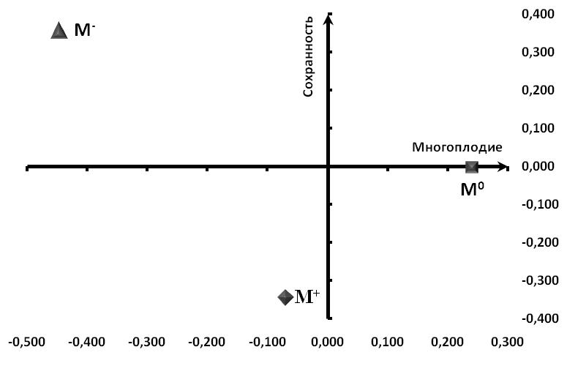

Рис. 1. Размещение центроидов классов распределения по индексу сбитости свиноматок крупной белой породы в пространстве І и ІІ главных компонент

Проанализировано воспроизводственные качества в пространстве первой и третьей главных компонент (рис. 2). Также установлено, что свиноматки модального класса отличаются наибольшими значениями многоплодия и массы одного поросёнка при отъёме.
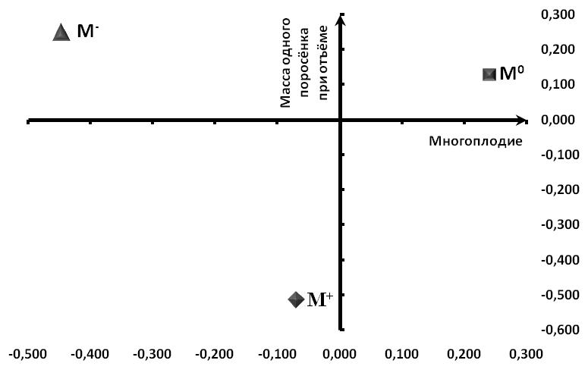

Рис. 2. Размещение центроидов классов распределения по индексу сбитости свиноматок крупной белой породы в пространстве І и ІІІ главных компонент

В результате анализа воспроизводственных качеств свиноматок различных классов распределения пространстве второй и третьей главных компонент доказано, что свиноматки класса М⁺ отличаются самыми худшими воспроизводственными качествами (рис. 3).
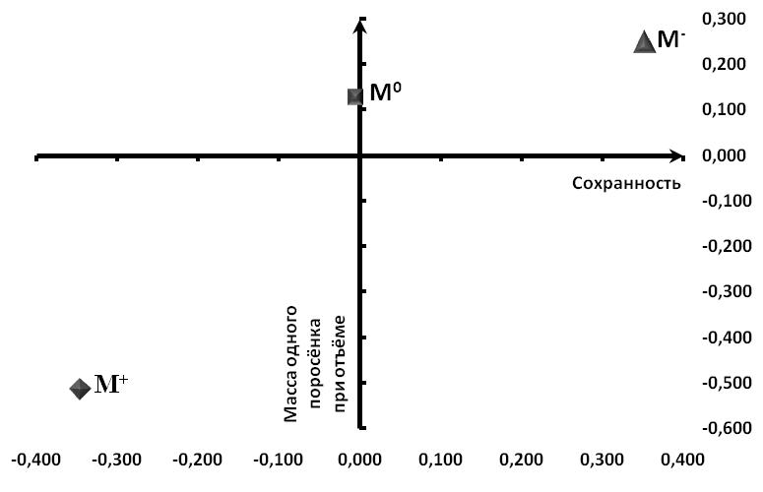

Рис. 3. Размещение центроидов классов распределения по индексу сбитости свиноматок крупной белой породы в пространстве ІІ и ІІІ главных компонент
Следовательно, проведённый анализ главных компонет доказывает эффективность отбора свиней класса М⁰ по индексу сбитости для улучшения воспроизводственных качеств.
Заключение. В результате проведённых исследований установлено, что при распределении свиней по индексу сбитости в шестимесячном возрасте лучшим многоплодием в дальнейшем характеризуются свиноматки модального класса. По остальным показателям воспроизводственных качеств достоверных различий между сформированными группами не установлено. Свиноматки всех трёх групп отличались наличием достоверных положительных корреляций многоплодия и количества поросят при отъёме. В результате проведенного анализа главных компонент достоверно установлено эффективность проведения модальной селекции при отборе ремонтного молодняка по индексу сбитости для повышения воспроизводственных качеств свиней.

Литература
- Гетя А. Залежність відтворної здатності свиней від міцності конституції // Тваринництво України. – 1997. - №7. – С.17.
- Коваленко В.П., Пелих В.Г., Панкєєв С.П. Зв’язок тілобудови ремонтних свиноматок з їх відтворними якостями // Вісник аграрної науки Причорномор’я. – 2003. – Вип.2. – С.170-174.
- Панкєєв С.П. Кореляційна залежність між живою масою свиноматок і масою поросят залежно від віку // Таврійський науковий вісник. – 2004. – Вип.36. – С.99-101.
- Смирнов В., Щеглов Н. Хозяйственно-биологические свойства растущих свиней различных типов телосложения // Свиноводство. – 2003. - №6. – С.5-6.

Е.В. Иванова
Е.В. Баркарь

Воспроизводственные качества свиноматок различных типов телосложения

В статье приведены результаты исследований воспроизводственных качеств свиней крупной белой породы различных классов распределения по индексу сбитости. В результате проведенного анализа главных компонент достоверно установлено эффективность проведения модальной селекции при отборе ремонтного молодняка по индексу сбитости для повышения воспроизводственных качеств свиней.

E. Ivanova
E. Barkar

Reproductive quality of sows
of different body types

The results of studies of reproduction traits of pigs of large white rocks of different categories of the compactness index. As a result of principal component analysis reliably determined the effectiveness of the modal selection in the selection of young stock compactness index for improving reproductive traits of pigs.

